ЧЕЛЯБИНСКАЯ ОБЛАСТЬ

АДМИНИСТРАЦИЯ
ЗЛАТОУСТОВСКОГО ГОРОДСКОГО ОКРУГА
ПОСТАНОВЛЕНИЕ

17.07.2025 г. | № | 248-П/АДМ
г.Златоуст
О внесении изменений в постановление Администрации Златоустовского городского округа от 26.06.2024 г.
№ 205-П/АДМ «Об утверждении Положения «Об учете муниципального имущества и ведении Реестра муниципального имущества муниципального образования Златоустовский городской округ»

В целях уточнения муниципального правового акта,
ПОСТАНОВЛЯЮ:
1. В приложение к постановлению Администрации Златоустовского городского округа от 26.06.2024 г. № 205-П/АДМ «Об утверждении Положения «Об учете муниципального имущества и ведении Реестра муниципального имущества муниципального образования Златоустовский городской округ» внести следующие изменения:
1) пункт 5 изложить в следующей редакции:
«5. Собственником Реестра является муниципальное образование Златоустовский городской округ, держателем Реестра - Комитет по управлению имуществом Златоустовского городского округа (далее - Комитет).»
2) приложение 2 к Положению «Об учете муниципального имущества
и порядке ведении Реестра муниципального имущества муниципального образования Златоустовский городской округ» изложить в новой редакции (приложение).
2. Пресс - службе Администрации Златоустовского городского округа (Семёнова А.Г.) опубликовать настоящее постановление в газете «Златоустовский рабочий» и разместить на официальном сайте Златоустовского городского округа в сети «Интернет».
3. Организацию выполнения настоящего постановления возложить
на председателя Комитета по управлению имуществом Златоустовского городского округа Турову Е.В.
4. Контроль за выполнением настоящего постановления оставляю
за собой.
Первый заместитель Главы  Златоустовского городского округа | 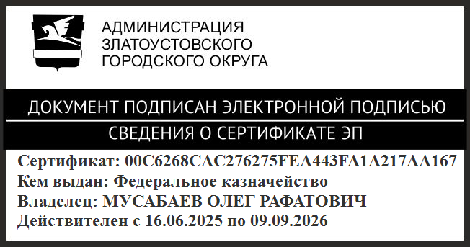 | О.Р. Мусабаев

ПРИЛОЖЕНИЕ
Утверждено
постановлением Администрации
Златоустовского городского округа
от 17.07.2025 г.№ 248-П/АДМ

1.Образец Формы заявления о предоставлении информации из Реестра муниципального имущества МО ЗГО

В Комитет по управлению имуществом
Златоустовского городского округа

Заявление
о предоставлении информации из Реестра муниципального имущества
Златоустовского городского округа*

В целях___________________, прошу предоставитьвыписку из Реестра муниципального имущества Златоустовского городского округа, в отношении объекта: ________________________________________________________________________________
(наименование, местонахождение, характеристики объекта для идентификации)
Информацию прошу предоставить

- почтовым отправлением по адресу: ________________________________________________
почтовый адрес с указанием индекса
-при личном обращении в Комитет(поставить отметку напротив выбранного варианта)

-на электронный адрес: ___________________________________________________________
________________________ _____________________________
дата направления запроса подпись заявителя

* Запрос от юридического лица оформляется на фирменном бланкеюридического лица
и подписывается его руководителем либо иным должностнымлицом юридического лица.

2.Образец выписки (информации) из Реестра муниципального имущества МО ЗГО
Ф.И.О. заявителя ________________________________
проживающему по адресу:________________________________

на исх. №____________от_____________

Выписка
из Реестра муниципальной собственности
Златоустовского городского округа

Здание (сооружение, помещение), расположенного по адресу:________________, кадастровый №_____,общей площадью______ кв., является собственностью Муниципального образования Златоустовского городского округа
на основании_________________________, право МО ЗГО зарегистрировано. Реестровый
№ ______ Объект недвижимости передан по договору №_______ от __________________ либо закреплен на праве хозяйственного ведения за МУП_____________________________,
о чем в Едином государственном Реестра прав на недвижимое имущество и сделок
с ним __________ сделана запись №______

Председатель (уполномоченное лицо) Комитета _______________________

3.Образец уведомления об отсутствии запрашиваемой информации в Реестре муниципального имущества МО ЗГО
Ф.И.О. заявителя
Ф.И.О. заявителя ________________________________
проживающему по адресу:________________________________

на исх. №____________от_____________

Здание (сооружение, помещение и т.п.) расположенное по адресу:_________________, общей площадью __________ кв. м, не является собственностью муниципального образования Златоустовского городского округа.
_______________________________________________________________________________
По результатам рассмотрения заявления от __________________ №________________
сообщаю об отсутствии в реестре муниципального имущества запрашиваемых сведений.
Дополнительно сообщаю:___________________________________________________.

Председатель (уполномоченное лицо) Комитета _______________________

4.Образец отказа в предоставлении сведений из Реестра муниципального имущества МО ЗГО
Ф.И.О. заявителя
Ф.И.О. заявителя ________________________________
проживающему по адресу:________________________________

на исх. №____________от_____________

По результатам рассмотрения заявления от __________________ №________________
сообщаю об отказе в предоставлении сведений из Реестра муниципального имущества запрашиваемых сведений в связи с невозможностью идентификации указанного в запросе объекта, а именно отсутствуют необходимые характеристик
Дополнительно сообщаю:____________________________________________.

Председатель (уполномоченное лицо) Комитета _______________________

